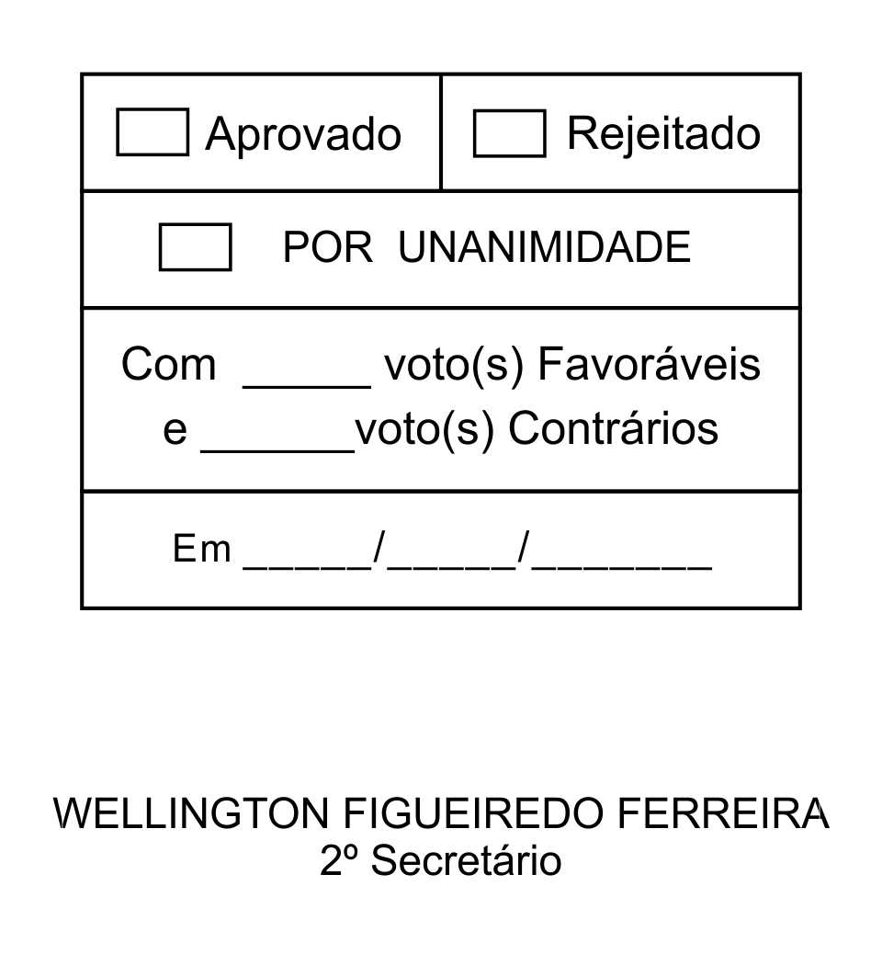
REQUERIMENTO Nº 135/2013

Solicita a inclusão dos Requerimentos nºs 131 e 134/2013 em regime de tramitação de URGÊNCIA ESPECIAL, na pauta da 13ª Sessão Ordinária, a realizar-se em 29/04/2013.

MAURO SALVADOR SGUEGLIA DE GÓES, Vereador da Câmara Municipal da Estância Turística de São Roque, vem por meio do presente, requerer, nos termos do § 2 º do artigo 165, do Regime Interno Consolidado, seja incluído na pauta da 13ª Sessão Ordinária, a ser realizada em 29/04/2013, em regime de tramitação de Urgência Especial, os Requerimento nºs 131 e 134/2013, de 25/04/2013 e 29/04/2013, protocolizados sob nºs 3.293 e 3.329.

Nestes Termos,
P. Deferimento.

Sala das Sessões, Dr. Júlio Arantes de Freitas, 29 de abril de 2013.

MAURO SALVADOR SGUEGLIA DE GÓES
(MAURINHO GÓES)
Vereador

PROTOCOLO Nº CETSR 29/04/2013 - 09:41:04 03330/2013
/cmj-

